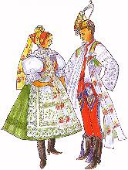
PRÍSLOVIA

Tak dlho sa chodí s džbánom po vodu, až sa ucho odtrhne.
Príležitosť robí zlodeja.
Nie je všetko zlato, čo sa blyští.
Kto sa smeje naposledy, ten sa smeje najlepšie.
Lepší vrabec v hrsti, ako holub na streche.
Dvakrát meraj, raz rež.
Kuj železo za horúca.
Nehovor hop, kým nepreskočíš.
Najskôr práca, potom zábava.
Kto skôr príde, ten skôr melie.
Všade dobre, doma najlepšie.
Bez práce nie sú koláče.
Koniec dobrý, všetko dobré.
Čo môžeš urobiť dnes, neodkladaj na zajtra.
Zíde z očí, zíde z mysle.
Ráno je múdrejšie večera.
Nechváľ deň pred večerom.
Koho chlieb ješ, toho pieseň spievaj.
Vtáka poznáš po perí, človeka po reči.
Komu sa nelení, tomu sa zelení.
Čo oči nevidia, to srdce nebolí.
Rob čertovi dobre, peklom sa ti odmení.
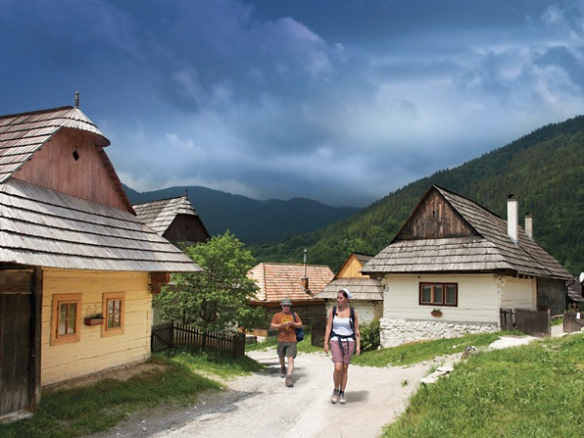
Príležitosť robí zlodeja.
Práca chvatná, málo platná.
Bez práce nie sú koláče.
Videla žaba koňa kuť, tiež zdvihla nohu.
Podkovu už má a koňa si kúpi.
Prázdna hlava nebolieva.
Kým múdry mudroval, sprostý to vykonal.
Ako starí hudú, tak aj mladí budú.
Lepšia hrsť priateľov ako voz dukátov.
Čo sa doma navarilo, nech sa doma zje.
Malým deťom mliečko a veľkým srdiečko.
Lož má krátke nohy, ďaleko nezájde.
Luhárovi neveria, aj keď pravdu hovorí.
Luhára aj na krivom koni dohoníš.
Hlúpy dvakrát kúpi.
Dlh – zlý druh.
Kto mlčí, ten svedčí.
Aká hlava, taká vrava.
Núdza rozum vzbúdza.
Koniec dielo chváli.
Všade dobre, doma najlepšie.
Nijaká pieseň nie je taká dlhá, aby nemala konca. / české /
Mladosť žije z nádeje, staroba zo spomienok. / francúzske/
Starci chodia zle, ale radia dobre. / dánske/

